BÀI 43. XÁC SUẤT THỰC NGHIỆM

Câu hỏi 1: Hai ông Buffon và Pearson tiến hành gieo một đồng xu nhiều lần, kết quả thu được như sau:
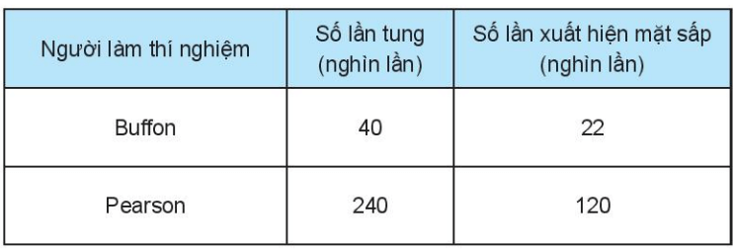
Tính xác suất thực nghiệm của sự kiện “xuất hiện mặt sấp” trong mỗi thí nghiệm.
Trả lời: Buffon và Pearson lần lượt là 55% và 50%.

Câu hỏi 2: Một xạ thủ bắn 200 viên đạn vào một mục tiêu và thấy có 148 viên trúng mục tiêu. Tính xác suất thực nghiệm của sự kiện “Xạ thủ bắn trúng mục tiêu”.
Trả lời: 74%.

Câu hỏi 3: Một trò chơi có luật chơi như sau: Ở mỗi ván chơi người chơi gieo một con xúc xắc, nếu xuất hiện mặt 6 chấm thì người chơi thắng cuộc. Bốn người chơi A, B, C, D chơi trò chơi đó. Mỗi người chơi 25 ván. Kết quả số ván thắng của A, B, C, D tương ứng là 4, 5, 4, 3. Hãy tính xác suất thực nghiệm của các sự kiện: “A thắng”, “B thắng”, “C thắng”, “D thắng
Trả lời: 16%, 20%, 16% và 12%.

Câu hỏi 4: Nam chơi Sudoku 50 lần thì có 15 lần thắng cuộc. Tính xác suất thực nghiệm của sự kiện “Nam thắng khi chơi Sudoku”.
Trả lời: 30%

Câu hỏi 5: Trong ngày lễ hội tại địa phương, Linh có chơi trò chơi ném phi tiêu vào một tấm bia có ghi các số 2; 3; 4. Linh ném 30 lần và ghi lại số ở ô mà phi tiêu trúng và được kết quả như sau:
2; 4; 4; 3; 2; 2; 2; 4; 3; 2; 2; 4; 2; 3; 2; 2; 2; 3; 3; 2; 2; 4; 4; 3; 2; 2; 2; 4; 2; 2.
Tính xác suất thực nghiệm của sự kiện “Phi tiêu trúng vào ô ghi số 2”.
Trả lời: 56,7%

Câu hỏi 6: Một hộp có chứa ba quả cầu có kích thước và khối lượng như nhau, ghi các chữ a, b, c như Hình.
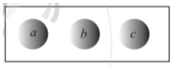
Lấy ngẫu nhiên một quả cầu trong hộp. Kí hiệu A là kết quả “Lấy được quả cầu ghi chữ a”; B là kết quả “Lấy được quả cầu ghi chữ b”; C là kết quả “Lấy được quả cầu ghi chữ c”. Mỗi lần bạn Minh lấy ngẫu nhiên một quả cầu trong hộp, ghi lại kết quả xảy ra và bỏ lại quả cầu đó vào hộp. Trong 10 lần lấy liên tiếp, có 3 lần xuất hiện kết quả A, 2 lần xuất hiện kết quả B, 5 lần xuất hiện kết quả C. Tìm xác suất thực nghiệm đối với lần lượt từng kết quả A, B, C.

Trả lời: kết quả A là 3/10, kết quả B là 2/5 và kết quả C là 1/2.

Câu hỏi 7: Một hộp chứa bốn chiếc kẹp nơ tóc có kích thước và mẫu mã giống nhau, trong đó có 1 chiếc màu xanh, 1 chiếc màu hồng, 1 chiếc màu vàng, 1 chiếc màu nâu. Mỗi lần bạn Lan lấy ngẫu nhiên một chiếc nơ trong hộp, ghi lại màu của chiếc nơ được lấy ra và bỏ lại chiếc nơ đó vào hộp. Trong 10 lần lấy liên tiếp, có 3 lần xuất hiện màu xanh, 2 lần xuất hiện màu vàng, 4 lần xuất hiện màu hồng, 1 lần xuất hiện màu nâu. Tìm xác suất thực nghiệm xuất hiện chiếc nơ màu xanh
Trả lời: 3/10

Câu hỏi 8: Tung một đồng xu 15 lần liên tiếp. Hãy ghi kết quả thống kê theo mẫu sau:
Lần tung | Kết quả tung | Số lần xuất hiện mặt N | Số lần xuất hiện mặt S
1 | ... | ... | ...
... | ... | ... | ...
Tính xác suất thực nghiệm xuất hiện Mặt S.
Trả lời: 7/15

Câu hỏi 9: Nếu tung một đồng xu 12 lần liên tiếp, có 5 lần xuất hiện mặt N thì xác suất thực nghiệm xuất hiện mặt N bằng bao nhiêu?
Trả lời: 5/12

Câu hỏi 10: Nếu tung một đồng xu 27 lần liên tiếp, có 15 lần xuất hiện mặt S thì xác suất thực nghiệm xuất hiện mặt S bằng bao nhiêu?
Trả lời: 5/9

Câu hỏi 11: Nếu tung một đồng xu 32 lần liên tiếp, có 17 lần xuất hiện mặt S thì xác suất thực nghiệm xuất hiện mặt N bằng bao nhiêu?
Trả lời: 15/32

Câu hỏi 12: Một hộp có 5 quả cầu cùng loại, mỗi quả được ghi một trong các số nguyên dương chẵn nhỏ hơn 11, hai quả khác nhau được ghi hai số khác nhau. Lấy ngẫu nhiên một quả từ trong hộp, ghi lại số của quả được lấy ra và bỏ lại quả đó vào hộp. Sau 30 lần lấy liên tiếp, hãy ghi kết quả thống kê theo mẫu sau:
Lần lấy | Kết quả lấy | Tổng số lần xuất hiện
Lần lấy | Kết quả lấy | Số 2 | Số 4 | Số 6 | Số 8 | Số 10
1 | ...
... | ...
Tính xác suất thực nghiệm xuất hiện:Số 2;
Trả lời: 1/5

Câu hỏi 13: Gieo một con xúc xắc 12 lần liên tiếp, bạn Na có kết quả thống kê như sau:
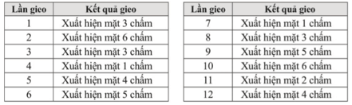
Tính xác suất thực nghiệm xuất hiện mặt 5 chấm.
Trả lời: 1/6

Câu hỏi 14: Nếu gieo một xúc xắc 17 lần liên tiếp, có 6 lần xuất hiện mặt 6 chấm thì xác suất thực nghiệm xuất hiện mặt 6 chấm bằng bao nhiêu?
Trả lời: 6/17

Câu hỏi 15: Nếu gieo một xúc xắc 16 lần liên tiếp, có 3 lần xuất hiện mặt 2 chấm thì xác suất thực nghiệm xuất hiện mặt 2 chấm bằng bao nhiêu?
Trả lời: 3/16

Câu hỏi 16: Gieo một con xúc xắc 4 mặt 24 lần và quan sát số ghi trên đỉnh của con xúc xắc, ta được kết quả như sau:
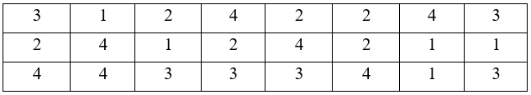
Hãy tính xác suất thực nghiệm của sự kiện:Gieo được đỉnh ghi số lẻ.

Trả lời: 11/24

Câu hỏi 17: Bình ghi lại số bạn đi học muộn của lớp trong 20 ngày liên tiếp. Kết quả cho ở bảng sau:
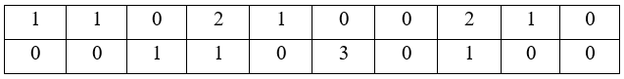
Hãy tính xác suất thực nghiệm của sự kiện: Một ngày có bạn đi học muộn.
Trả lời: 0,5

Câu hỏi 18: Trong hộp có 4 thẻ được đánh số 1, 2, 3, 4. Thảo nhắm mắt lấy ra 1 thẻ từ hộp, ghi số rồi trả lại hộp. Lặp lại hoạt động trên 20 lần, Thảo được bảng kết quả như sau:
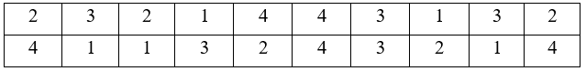
Hãy tính xác suất thực nghiệm của sự kiện: Thảo lấy được thẻ ghi số nguyên tố.
Trả lời: 0,5

Câu hỏi 19: Một xạ thủ bắn 20 mũi tên vào một tấm bia. Điểm số của các lần bắn cho ở bảng sau:
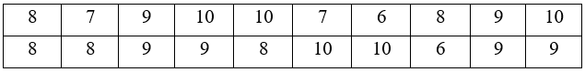
Hãy tính xác suất thực nghiệm của sự kiện sau trong mỗi lần bắn: Xạ thủ bắn được ít nhất 8 điểm.
Trả lời: 0,8

Câu hỏi 20: Tung hai đồng xu cân đối 100 lần ta được kết quả như sau:
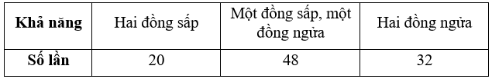
Hãy tính xác suất thực nghiệm của sự kiện: Hai đồng xu đều sấp.
Trả lời: 0,2

Câu hỏi 21: Khảo sát năng suất lúa (tạ/ha) của 25 thửa ruộng được lựa chọn ngẫu nhiên người ta thu được bảng kết quả sau:
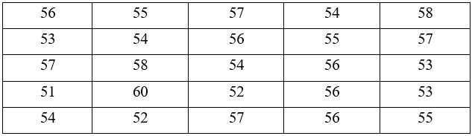
Hãy tính xác suất thực nghiệm của sự kiện: Thửa ruộng được chọn có năng suất không quá 55 tạ/ha.
Trả lời: 0,52

Câu hỏi 22: Số xe máy một cửa hàng bán được trong 30 ngày của tháng 4 được cho ở bảng sau:
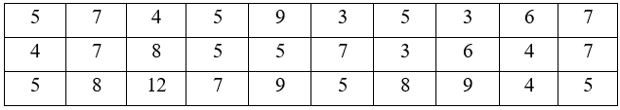
Hãy tính xác suất thực nghiệm của sự kiện: Cửa hàng bán được trên 5 xe máy một ngày.
Trả lời:0,5

Câu hỏi 23: Các bạn học sinh lớp 6B chơi trò gieo đồng xu như sau: Mỗi bạn sẽ gieo đồng xu của mình cho tới khi nào xuất hiện mặt sấp thì dừng lại. Sau đó mỗi bạn sẽ ghi lại số lần gieo mình đã thực hiện. Kết quả của cả lớp được tổng hợp lại trong bảng sau:
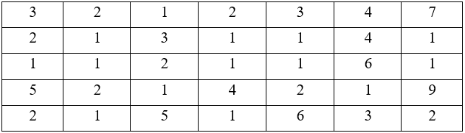
Hãy tính xác suất thực nghiệm của sự kiện: Một bạn phải gieo ít nhất 3 lần mới được mặt sấp.
Trả lời:13/35

Câu hỏi 24: Tỉ số 20 trận thi đấu gần đây nhất giữa hai đội bóng A và B được cho ở bảng sau:
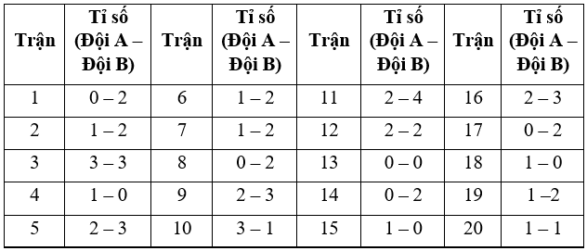
Hãy tính xác suất thực nghiệm của sự kiện sau trong mỗi trận đấu: Tổng số bàn thắng hai đội ghi được lớn hơn 2.
Trả lời:0,55

Câu hỏi 25: Thái thực hiện một điều tra về mối liên quan giữa thuốc lá và bệnh đường hô hấp. Em đã hỏi ngẫu nhiên 20 nam giới ở độ tuổi từ 40 đến 50 và được bảng kết quả như sau:
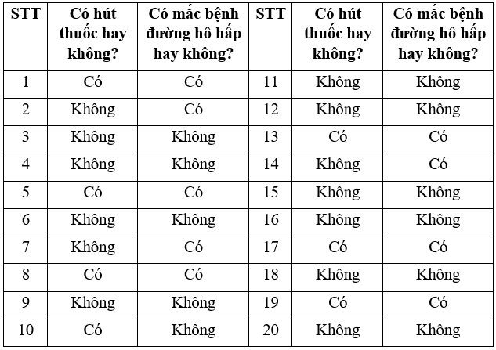
Hãy tính xác suất thực nghiệm của sự kiện: Người được hỏi không hút thuốc và không mắc bệnh đường hô hấp
Trả lời:0,15

